4. Расчет показателей разработки сеноманской залежиУренгойского газоконденсатного месторождения на период 1987-1992 гг.
Исходные данные для расчета зависимости вида Z=Z(p)
Состав газа: |  | Критические параметры |  | Пластовое давление | Пластовая температура
 |  | Ткр, К | Ркр, Мпа | Р,Мпа | Тпл, К
Метан | 98,28 | 190,55 | 4,604 | 10,06 | 301
Этан | 0,15 | 305,4 | 4,84 | 9,49
Пропан | 0,002 | 362,82 | 4,249 | 8,97
С4-С5 | 0,002 | 507,35 | 3,01 | 8,57
Азот | 1,16 | 125,9 | 3,53 | 8,12
СО2 | 0,35 | 304 | 7,64 | 7,73
Нe-Ar | 0,056 |  |  | 7,29
Расчет производился в программе EXCEL по приведенной выше методике

Результаты расчета зависимости Z=Z(p):
Тпкр | Рпкр | Тпр | Рпр | Z | ά | β | γ
190,2148 | 4,87126 | 1,582421 | 2,06581812 | 0,85322 | 0,001563 | -0,03499 | 1,04704
 |  |  | 1,1,94876878 | 0,85769
 |  |  | 1,84198693 | 0,86211
 |  |  | 1,75984704 | 0,86576
 |  |  | 1,66743967 | 0,870104
 |  |  | 1,58735328 | 0,874084
 |  |  | 1,49699941 | 0,878821

Исходные данные для расчета показателей разработки УНГКМ на период 1987-1992г г.г.
 |  |  |  | Q_{доб}, млн.м³
Q_{зап}, млн.м³ | 592300 | Т_{пл}, К | 301 | 1100
Р_{н}, МПа | 12,21 | Α | 0,74 | 11900
А_{ср}, МПа²/(тыс.м³/сут.) | 0,000085 | θ, м²/с | 0,9 | 31100
В_{ср}, (МПа/тыс.м³/сут.)² | 0,000043 | α_{ост} | 0,21 | 51000
δ_{ср}, МПа | 0,86 | Α | 0,001539 | 71300
M | 0,3 | Β | -0,03449
k, мкм² | 0,35 | Γ | 1,045685
k_{в} | 0,21 | R_{з}, м | 9694,1881
μ_{в}, мПа*с | 0,2 | αΩ_{н}, млн.м³ | 3275,4842
h, м | 40 | Р_{н}/Z_{н}, МПа | 14,153

из этого, ведутся проектирование, контроль и анализ разработки газовых и газоконденсатных месторождений.

Таблица 2.1-Основные показатели разработки Северо-Уренгойского месторождения по состоянию на 01.01.97
Годы  разр. | Текущие  запасы газа  млр.м³ |  | Обводн.  (%) | Давление  МПа |  | Дебит  ср.сут.  тыс.м³ | Годовая добыча  Млр.м³ | Фонд скважин  шт.
Годы  разр. | Всего | Эксп | Обводн.  (%) | Пл. | Уст. | Дебит  ср.сут.  тыс.м³ | Годовая добыча  Млр.м³ | Деиств.
1986  1987  1988  1989  1990 | 592  591  580  561  541 | 143  142  135  126  117 | 0,0  0,0  0,1  0,4  1,0 | 122,1  121,9  116,5  108,8  102,4 | 111,8  110,7  102,7  90,4  83,2 | 706  526  622  624  580 | 0  1,1  10,8  19,2  19,9 | 3  31  89  96  96
1991  1992  1993  1994  1995  1996  1997 | 521  502  482  462  444  424  405 | 109  102  94  87  79  71  64 | 1,9  3,2  4,8  6,8  9,1  11,7  14,7 | 96,6  91,7  87,1  82,0  77,2  71,7  67,3 | 76,8  73,4  70  62,6  59,3  51,8  47,4 | 544  506  556  512  539  519  510 | 20,3  19,5  19,4  20,1  18,3  19,5  19,3 | 96  100  107  101  100  101  103

Однако, как показывает практика разработки месторождений, проявление газового режима в “чистом” виде и полное замещение отбираемого газа водой наблюдаются весьма редко. Типичным является режим, при котором происходит частичное замещение добываемого газа водой с той или иной интенсивностью, называемый упруго-водонапорным режимом, несмотря на то, что доминирующей формой пластовой энергии остается потенциальная энергия самого газа.

Рис.
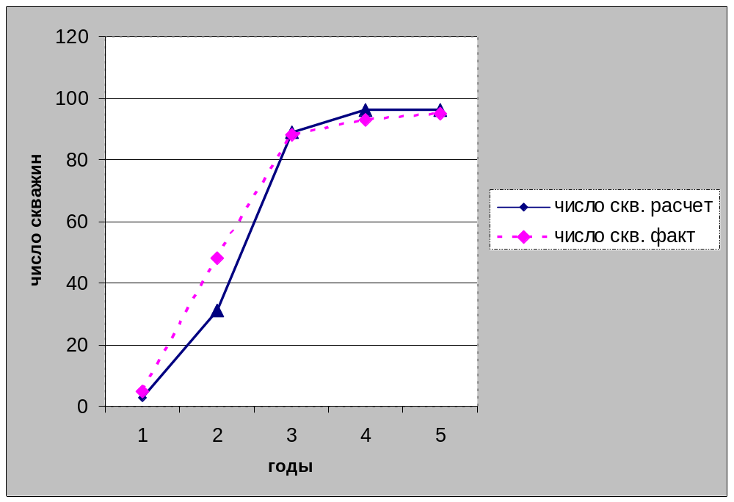
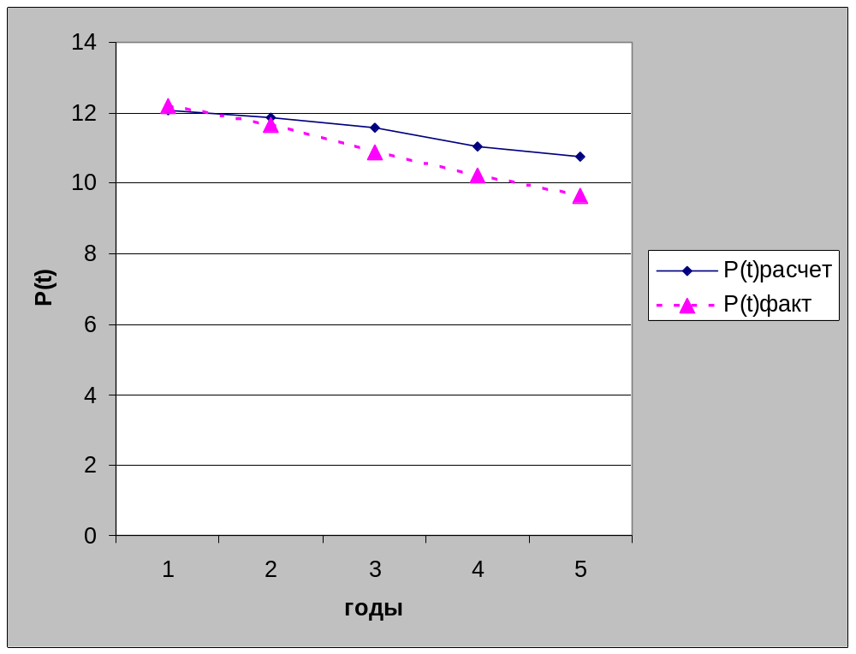
Решение
 | 1987 год |  | 1988 год |  |  | 1989 год |  | 1990 год |  | 1991 год
Qв | 0 | 8,524018781 | 34,10149421 | 71,37929 | 99,21329 | 108,62 | 118,3618 | 137,9522 | 173,4652 | 223,5779 | 284,9078
P/z | 14,11549143 | 14,152321 | 13,89185543 | 14,05348 | 14,17663 | 13,54159 | 13,58337 | 12,95979 | 13,10816 | 12,58048 | 12,83848
P | 12,06600403 | 12,09873669 | 11,86840135 | 12,01101 | 12,12037 | 11,56265 | 11,5989 | 11,06373 | 11,18999 | 10,74365 | 10,96095
R(t) | 10838,43176 | 10838,43174 | 10838,43168 | 10838,43 | 10838,43 | 10838,43 | 10838,43 | 10838,43 | 10838,43 | 10838,43 | 10838,43
fo' | 0,268456369 | 0,134228185 | 0,268413715 | 0,473742 | 1,75004 | 8,113392 | 1,999738 | 1,59004 | 0,975557 | 1,143456 | 1,090015
P(fo') | 0,320809621 | 0,123902752 | 0,320762239 | 0,496592 | 0,947177 | 1,547379 | 0,996528 | 0,912065 | 0,738062 | 0,793711 | 0,776844
qв | 17,04803756 | 34,10691331 | 40,44867416 | 15,21933 | 3,594024 | 15,88957 | 23,29133 | 47,73463 | 52,49081 | 70,16903 | 61,06851
Qв' | 8,524018781 | 34,10149421 | 71,37928795 | 99,21329 | 108,62 | 118,3618 | 137,9522 | 173,4652 | 223,5779 | 284,9078 | 350,5266
Сравнение |  | 0,032732665 |  | 0,142612 | 0,109359 |  | 0,036247 |  | 0,126262 |  | 0,217296
qср |  | 682,2029953 |  |  | 682,8361 |  | 667,4104 |  | 655,0608 |  | 648,0409
Pc |  | 11,23873669 |  |  | 11,26037 |  | 10,7389 |  | 10,32999 |  | 10,10095
nскв |  | 5 |  |  | 48 |  | 88 |  | 93 |  | 95

5. Выводы:
Данные графики построены на основе данных, полученных на производ-стве (прогнозные показатели) и данных, полученных в ходе расчетов. Как видно, различие между прогнозными и расчетными показателями не велики.
. Несоответствие фактических и проектных показателей является следствием превышения фактических отборов над проектными, а также, предположительно, не подтверждением запасов газа.
Сопоставляя и изучая результаты промысловых исследований и получен-ные расчетным методом по уравнению материального баланса, можно заклю-чить, что лучше использовать первые, поскольку в расчетах мы осредняем тол-щину пласта, коэффициенты проницаемости и пористости, не учитывая литоло-гическую неоднородность, потери давления в обводненной зоне пласта, а также геометрические размеры залежи, тем самым увеличивая погрешность метода. Однако на начальных этапах разработки месторождения часто пользуются рас-четным методом. Ниже приведена зависимость объема внедрившейся воды от времени.

ЗАКЛЮЧЕНИЕ.

Расчетные значения объемов внедрения воды и пластовых давлений в зоне УКПГ-15 незначительно отличаются от фактических, что говорит о применимости применения модели однородного пласта с осредненными по мощности и площади параметрами (проницаемость, пъезопроводность
Рассматривая падение пластового давления в зоне УКПГ–15, наблюдаем расхождение 5-7%, что является нормальным результатом.
Расхождение по числу скважин составляют до 17 скважин, это вероятно связано с некачественным определением параметров средней скважины, которые были взяты из курсового проекта по ГДИС.
Из приведенных в приложениях расчетах можно сделать вывод, что темп внедрения воды в нарастающий период добычи составляет в среднем 30 – 40млн.м³ год
В расчетах мы усредняем толщину пласта, коэффициенты проницаемости, пористости и пъезопроводности, не учитываем литологическую неоднородность, потери давления в обводненной зоне пласта, а также геометрические размеры залежи, этим увеличивая погрешность расчетов. На период разработки месторождения, когда детально изучены все пропластки и их свойства, можно пользоваться этим методом.

ВВЕДЕНИЕ

Большая часть месторождений природного газа (Ямбургское, Уренгойское, Медвежье и т.д.) разрабатывается в условиях водонапорного режима.
Разработка газовых залежей в условиях водонапорного режима характеризуется защемлением газа водой в пористой среде, неравномерным продвижением воды по площади и разрезу и преждевременным обводнением добывающих скважин. Это вызывает осложнения при добыче газа и приводит к ухудшению технико - экономических показателей разработки. Особенности проявления водонапорного режима выражаются в защемлении газа водой за фронтом вытеснения, перемещении контура газоносности, интерференции газовых залежей, приуроченных к единой водонапорной системе, изменении фазовой проницаемости для воды в обводненной части пласта. Вытеснение газа водой приводит к микрозащемлению газа на уровне отдельных пор, а для неоднородных пористых к макрозащемлению на уровне крупных блоков пласта, приуроченных, как правило, к зонам пониженной проницаемости. Защемление газа водой приводит к снижению газоотдачи и обводнению скважин.
Фиксация начала обводнения скважин позволяет своевременно обнаруживать проявление упруговодонапорного режима. Последующий контроль за динамикой обводнения скважин, определение места и мощности обводненного интервала, количества выносимой из скважин пластовой воды, степень дренированности отдельных пластов и зон дают возможность следить за положением текущего контура газоносности, определять водоопасные направления, принимать необходимые меры по регулированию продвижения пластовых вод, выявлять целесообразность эксплуатации обводняющихся скважин. Таким образом, прогнозирование и регулирование продвижения подошвенной и контурной воды в залежь, определение показателей разработки в условиях проявления УВНР является одной из основных задач данного курса.

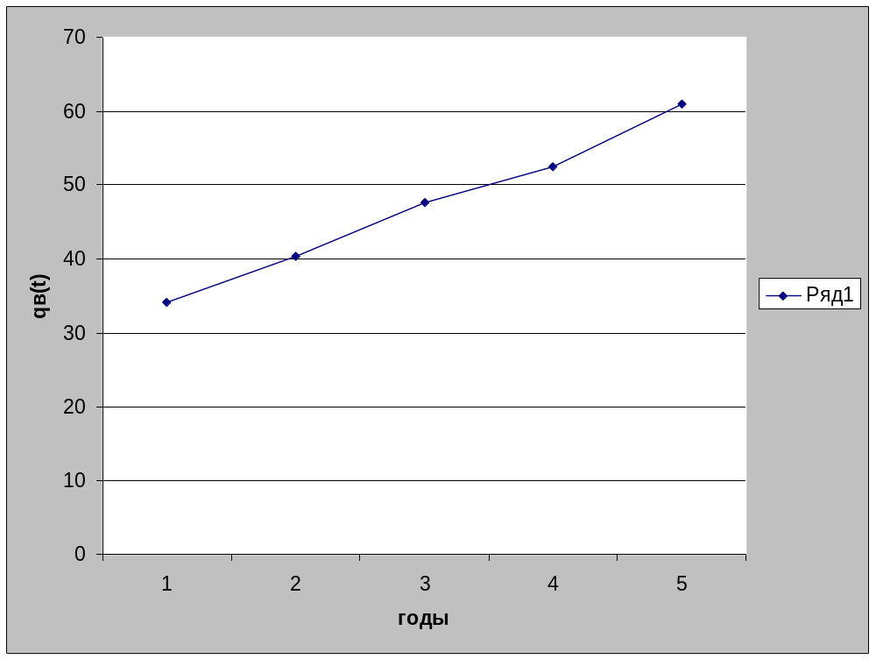

Список литературы

- Технологический регламент УКПГ-3 Ямбургского газоконденсатного месторождения.
- Коротаев Ю.П., Ширковский А.И. Добыча, транспорт и подземное хранение газа. – М.: Недра, 1984, 487 с.
- Отчет по состоянию разработки Ямбургского газоконденсатного месторождения.
- Данные по промысловым исследованиям Ямбургского газоконденсатного месторождения.

